# 11M+12M: Hvorfor Europa?

**Efter dagens modul skal du (modulets formål):**

* **Kunne give forklaringer på forløbets centrale problemstilling: ”Hvorfor blev det Europa frem for Amerika, Afrika eller Asien, der fra 1400-tallet og frem spredte sin indflydelse over store dele af kloden?”**

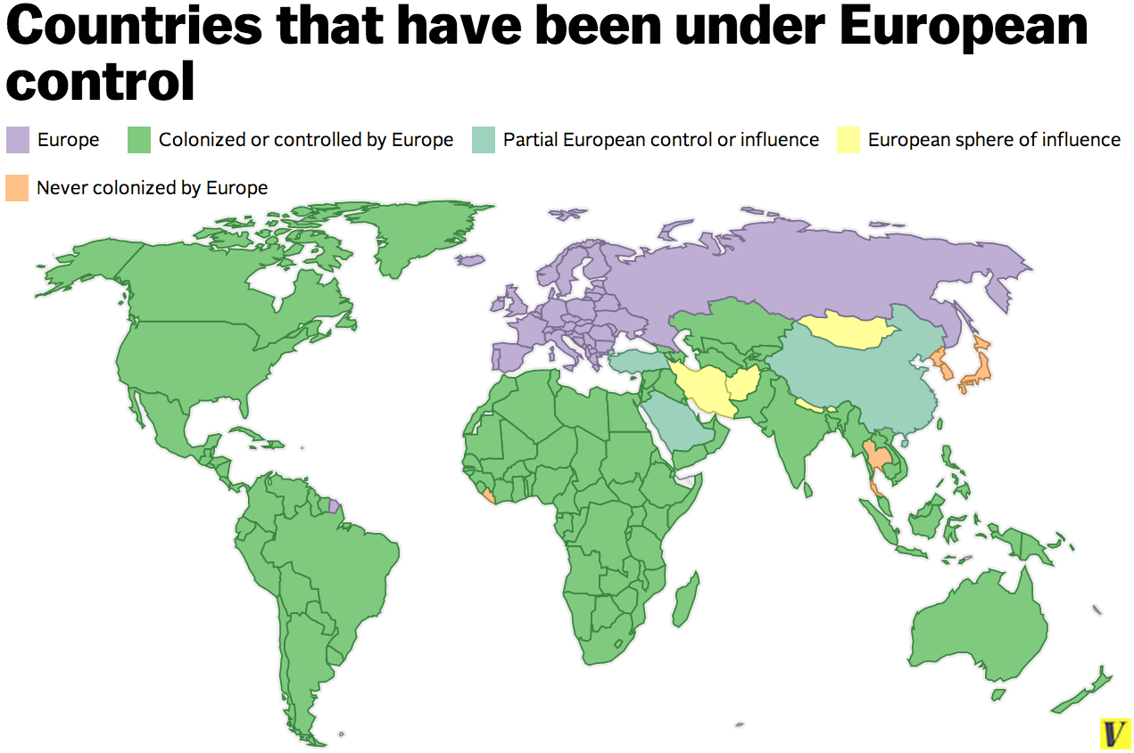

|  |
| --- |
| **Modulplan:**   1. **Kort opsamling: spm. 13 og 14 (sammenligningsspørgsmål)** 2. **Hvorfor Europa?** |

# 1. Kort opsamling: spm. 13 og 14 (sammenligningsspørgsmål)

Sammenlign nedenstående svar på spm. 13 + spm. 14 med dine egne svar. Dertil: er der spørgsmål, som du gerne vil have uddybet (vi gennemgår kun de spørgsmål I evt. ønsker)?

13. Hvilke aspekter af kulturmøderne mellem europæere og asiater 1500-1800 minder om de kulturmøder, der foregik i Amerika og Afrika i samme periode?

* Behandling af menneskerne mindede om behandlingen af mennesker i Amerika og Afrika, når vi taler om: handelskonflikter (der kunne være brutale: Bandaøerne som særligt voldsomt eksempel) grundet ønske om at kontrollere handlen for at få mest profit, anvendelsen af militær magt, mv.
* Indien: eksempel på område, der kom under britisk kontrol helt frem til 1947.
* EIC og spanske kolonisatorer udnyttede lokale uenigheder for at overtage landområder og benytte disse lokale uenigheder til at lave lokale alliancer.
* Forsøg på at skabe bedst mulige handelsruter (skabelsen af globale handelsstrømme) og opnå profit på både stats- og individniveau, samt øget status.

14. Hvilke aspekter af kulturmøderne mellem europæere og asiater 1500-1800 er tydeligt anderledes fra de kulturmøder, der foregik i Amerika og Afrika i samme periode?

* Japan og Kinas isolationisme (herskerne ønskede kontrol over egne riger) var markant forskellig fra, hvordan det var i fx Amerika og Afrika. Europa fik slet ikke nogen større betydning i disse områder, fordi Japan og Kina lukkede ned ift. Europa.
* De europæiske erobringer gælder således langt fra hele asien og er således ikke repræsentative for hele Asien mellem 1500-1800.
* Europa havde ikke det store at byde på ift. de store imperier i østen (selvom sølv var interessant), hvorfor den politiske, økonomiske, sociale og kulturelle indflydelse ikke fik så stor betydning som i andre verdensdele.

# 2. Hvorfor Europa?

**Gruppeopgave:** I skal i faste grupper (ca. 3-4 prs.) lave en formidlingsopgave, med fokus på at besvare forløbets primære problemstilling ved at opsætte forskellige typer af forklaringer til forløbets/kapitel 5.5’s problemstilling. Anvend din viden fra forløbet generelt, kapitel 5.5 (Kolonitidens kulturmøder, s. 30-35) og kildesættet ’Om europæiske og kinesiske ekspeditioner’:

|  |  |
| --- | --- |
| **Gr.** | **Navne** |
| **1** | Jakob, Lærke, Emilie, Amanda |
| **2** | Asger, Laura, Alberte, Sofie |
| **3** | Sarah, Selma, Julie, Philip |
| **4** | Lea, Liva, Magnus, Marcus |
| **5** | Morten, Clara, Mads, Ida |
| **6** | Kasper, Mads-Emil, Alicia, Caroline |

**Hvad skal I?**

* I skal kort præsentere hovedemnet: kolonitidens kulturmøder (globalisering og stigende europæisk magt ca. 1500-1800, dvs. anvend her jeres samlede viden fra forløbet)
* I skal præsentere problemstillingen: **”Hvorfor blev det Europa frem for Amerika, Afrika eller Asien, der fra 1400-tallet og frem spredte sin indflydelse over store dele af kloden?”**
* I skal besvare problemstillingen ved at inddrage:
  + Forklaringer, der lægger vægt på biogeografiske faktorer (Jared Diamond) – kap. 5.5
    - Herunder begreberne ’økohistorie’ og ’økodeterminisme’ (se faktaboks, s. 32 i ’Kolonitidens kulturmøder’)
  + Forklaringer, der lægger vægt på samfundsstrukturer – kap. 5.5
  + Forklaringer, der lægger vægt på kulturelle faktorer (hvis I kan, her kan I ikke bruge en specifik tekst, men må tænke selvstændigt og trække på den samlede viden fra forløbet)
  + Kildesæt om europæiske og kinesiske ekspeditioner, dvs. de forklaringer på ovenstående problemstilling, som i kan udlede herfra (kildesæt udleveres af AN)

**Krav til form og omfang:**

* Formen er sådan set op til fri fortolkning, men det skal kunne afleveres. Fx:
  + Lav en skriftlig fremstilling (fx en informerende artikel)
  + Lav en video (fx Horisont, Deadline-interview med forskellige eksperter i studiet med hver sine forklaringer, ’2c fortæller Verdenshistorie’ mv.)
  + Lav en klassisk pptx (i så fald skal den indtales)
  + Omfang: det styrer i selv, det centrale er at besvare punkterne!